ou1.封面


Jiangmen Preschool Education College
公办全日制普通高校 院校代码：14664 层次：专科（高职）
2022夏季高考
招生简章
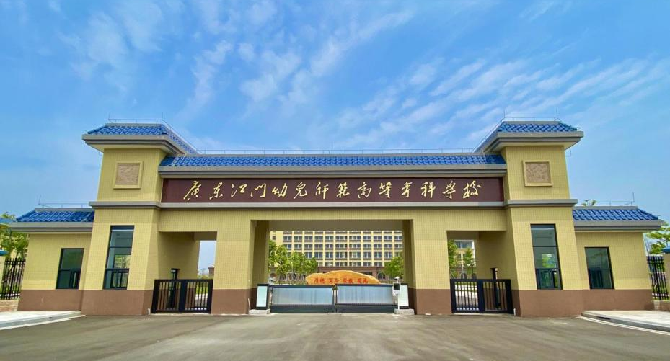

学校简介
广东江门幼儿师范高等专科学校（简称“江门幼专”）是江门市人民政府举办、广东省人民政府批准、国家教育部备案的一所全日制公立普通高等学校，是粤港澳大湾区第一所幼儿师范高等专科学校，建校基础是江门幼儿师范学校，于2019年招收第一届大专生。
学校位于江门市江海区朝翠路1号，占地面积300亩。学校按7500人规模设计，总投资9.78亿元。一期投资4.33亿元，于2019年9月完成了6.92万平方米校园建设并投入使用；二期投资5.45亿元，建设规模10.16万平方米，计划于2022年8月竣工投入使用。
学校有一支高水平高素质的师资队伍，现有专任教师215人，其中具有正高职称1人，副高职称58人，博士学位4人，硕士学位100人，具有硕士以上学位教师数占专任教师48%。学校在校生5700人，连续三年大专新生报到率达93%，远超其它同类学校。
学校设置学前教育、早期教育、小学英语教育、体育教育、音乐教育、美术教育、舞蹈教育等七个专业，建有奥尔夫音乐实训室、蒙台梭利教学实训室、心理咨询室等各类实训室324间，纸质图书27万余册，电子图书33万余册，科研仪器设备完善，配备直属幼儿园1所，校外见实习基地67个，可满足各专业学生实践实训教学需求。
学校坚持以习近平新时代中国特色社会主义思想为指导，坚持社会主义办学方向，落实立德树人根本任务，立足粤港澳大湾区，服务“一带一路”倡议，教学质量优秀，专业优势突出，学、研特色鲜明，朝着“为全省学前教师教育提供示范的幼儿师范高等专科学校”的目标迈进。
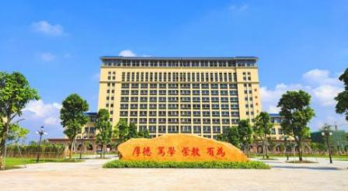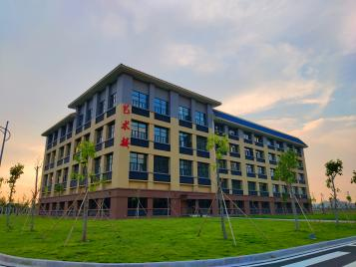
办学理念:仁爱、博雅、力行、创新
校 训:厚德、 笃学、 崇教、有为
奖学助学
按照国家、省的政策要求，我校建立健全的家庭经济困难大学生资助体系。学校设有“绿色通道”，品学兼优的学生按国家政策申请国家奖学金、国家励志奖学金；家庭经济困难的学生按国家政策享受高校国家助学金、广东省家庭经济困难新生资助、生源地信用助学贷款等帮扶政策。此外，学校设立校级奖学金、校级助学金、校内勤工助学岗位等，帮助家庭经济困难学生顺利完成学业。相关资助标准如下：
1.国家奖学金：特别优秀的学生，从二年级起可申请国家奖学金，每生每年8000元。
2.国家励志奖学金：品学兼优的家庭经济困难学生，从二年级起可申请国家励志奖学金，每生每年5000元。
3.国家助学金：学生持《广东省家庭经济困难学生认定申请表》和相关困难佐证材料于每年9月向学校提出申请，学校每学年评定一次。每生每年2000至4000元范围内分三档认定助学金额。
4.广东省家庭经济困难新生资助：学生本人及其家庭所能筹集到的资金难以支付学费，可附上相关部门证明进行申请。每生最高不超过6000元。
5.生源地信用助学贷款：目前广东省大部分地区已开通办理，请咨询生源地县级教育局资助中心，贷款最高标准每生每年12000元。
第3页

校园风光
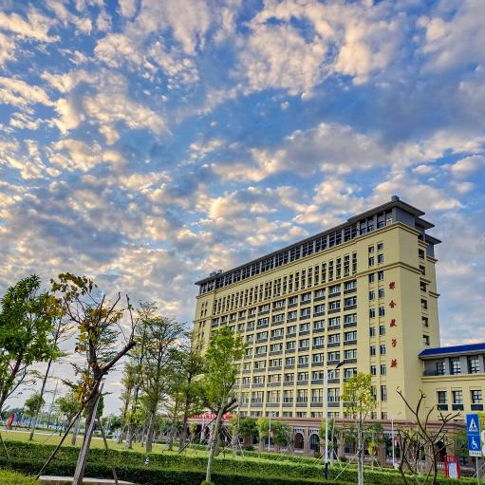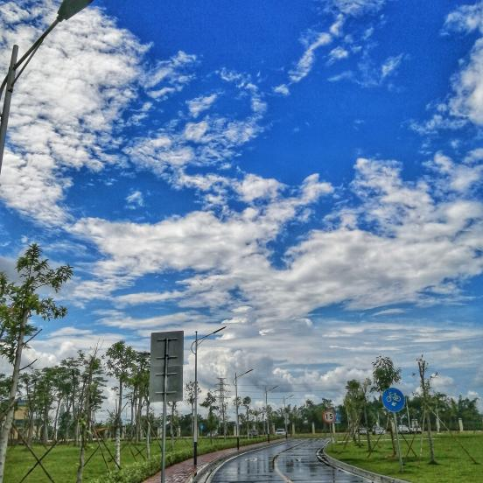
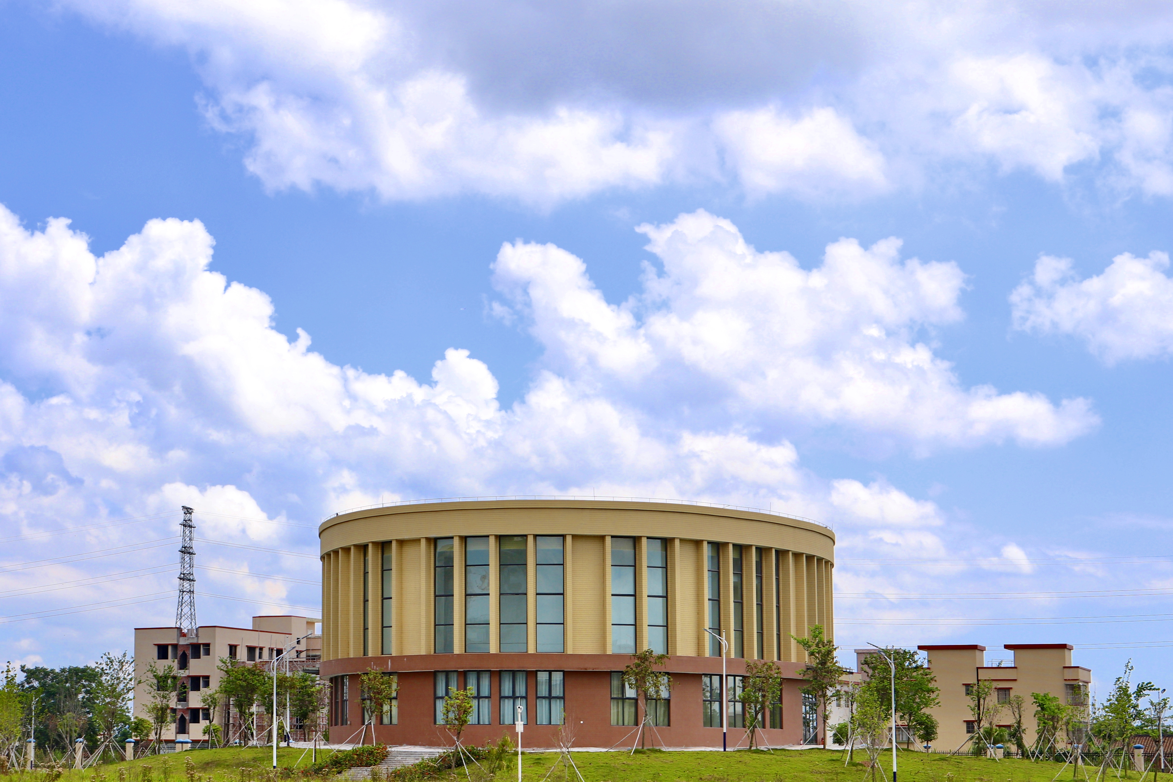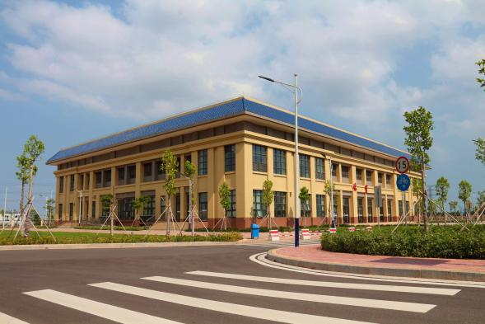

校园活动
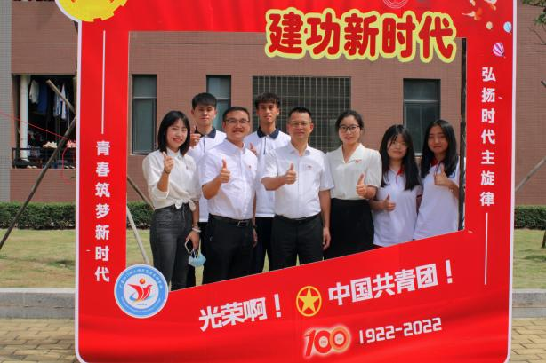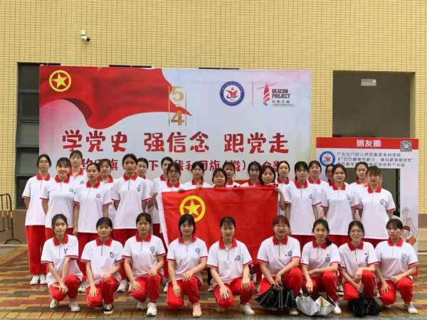

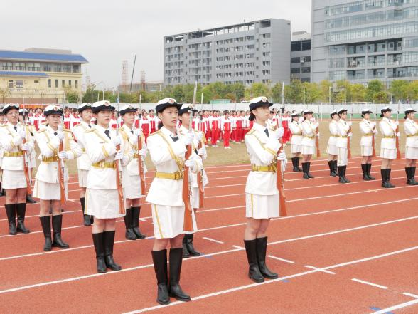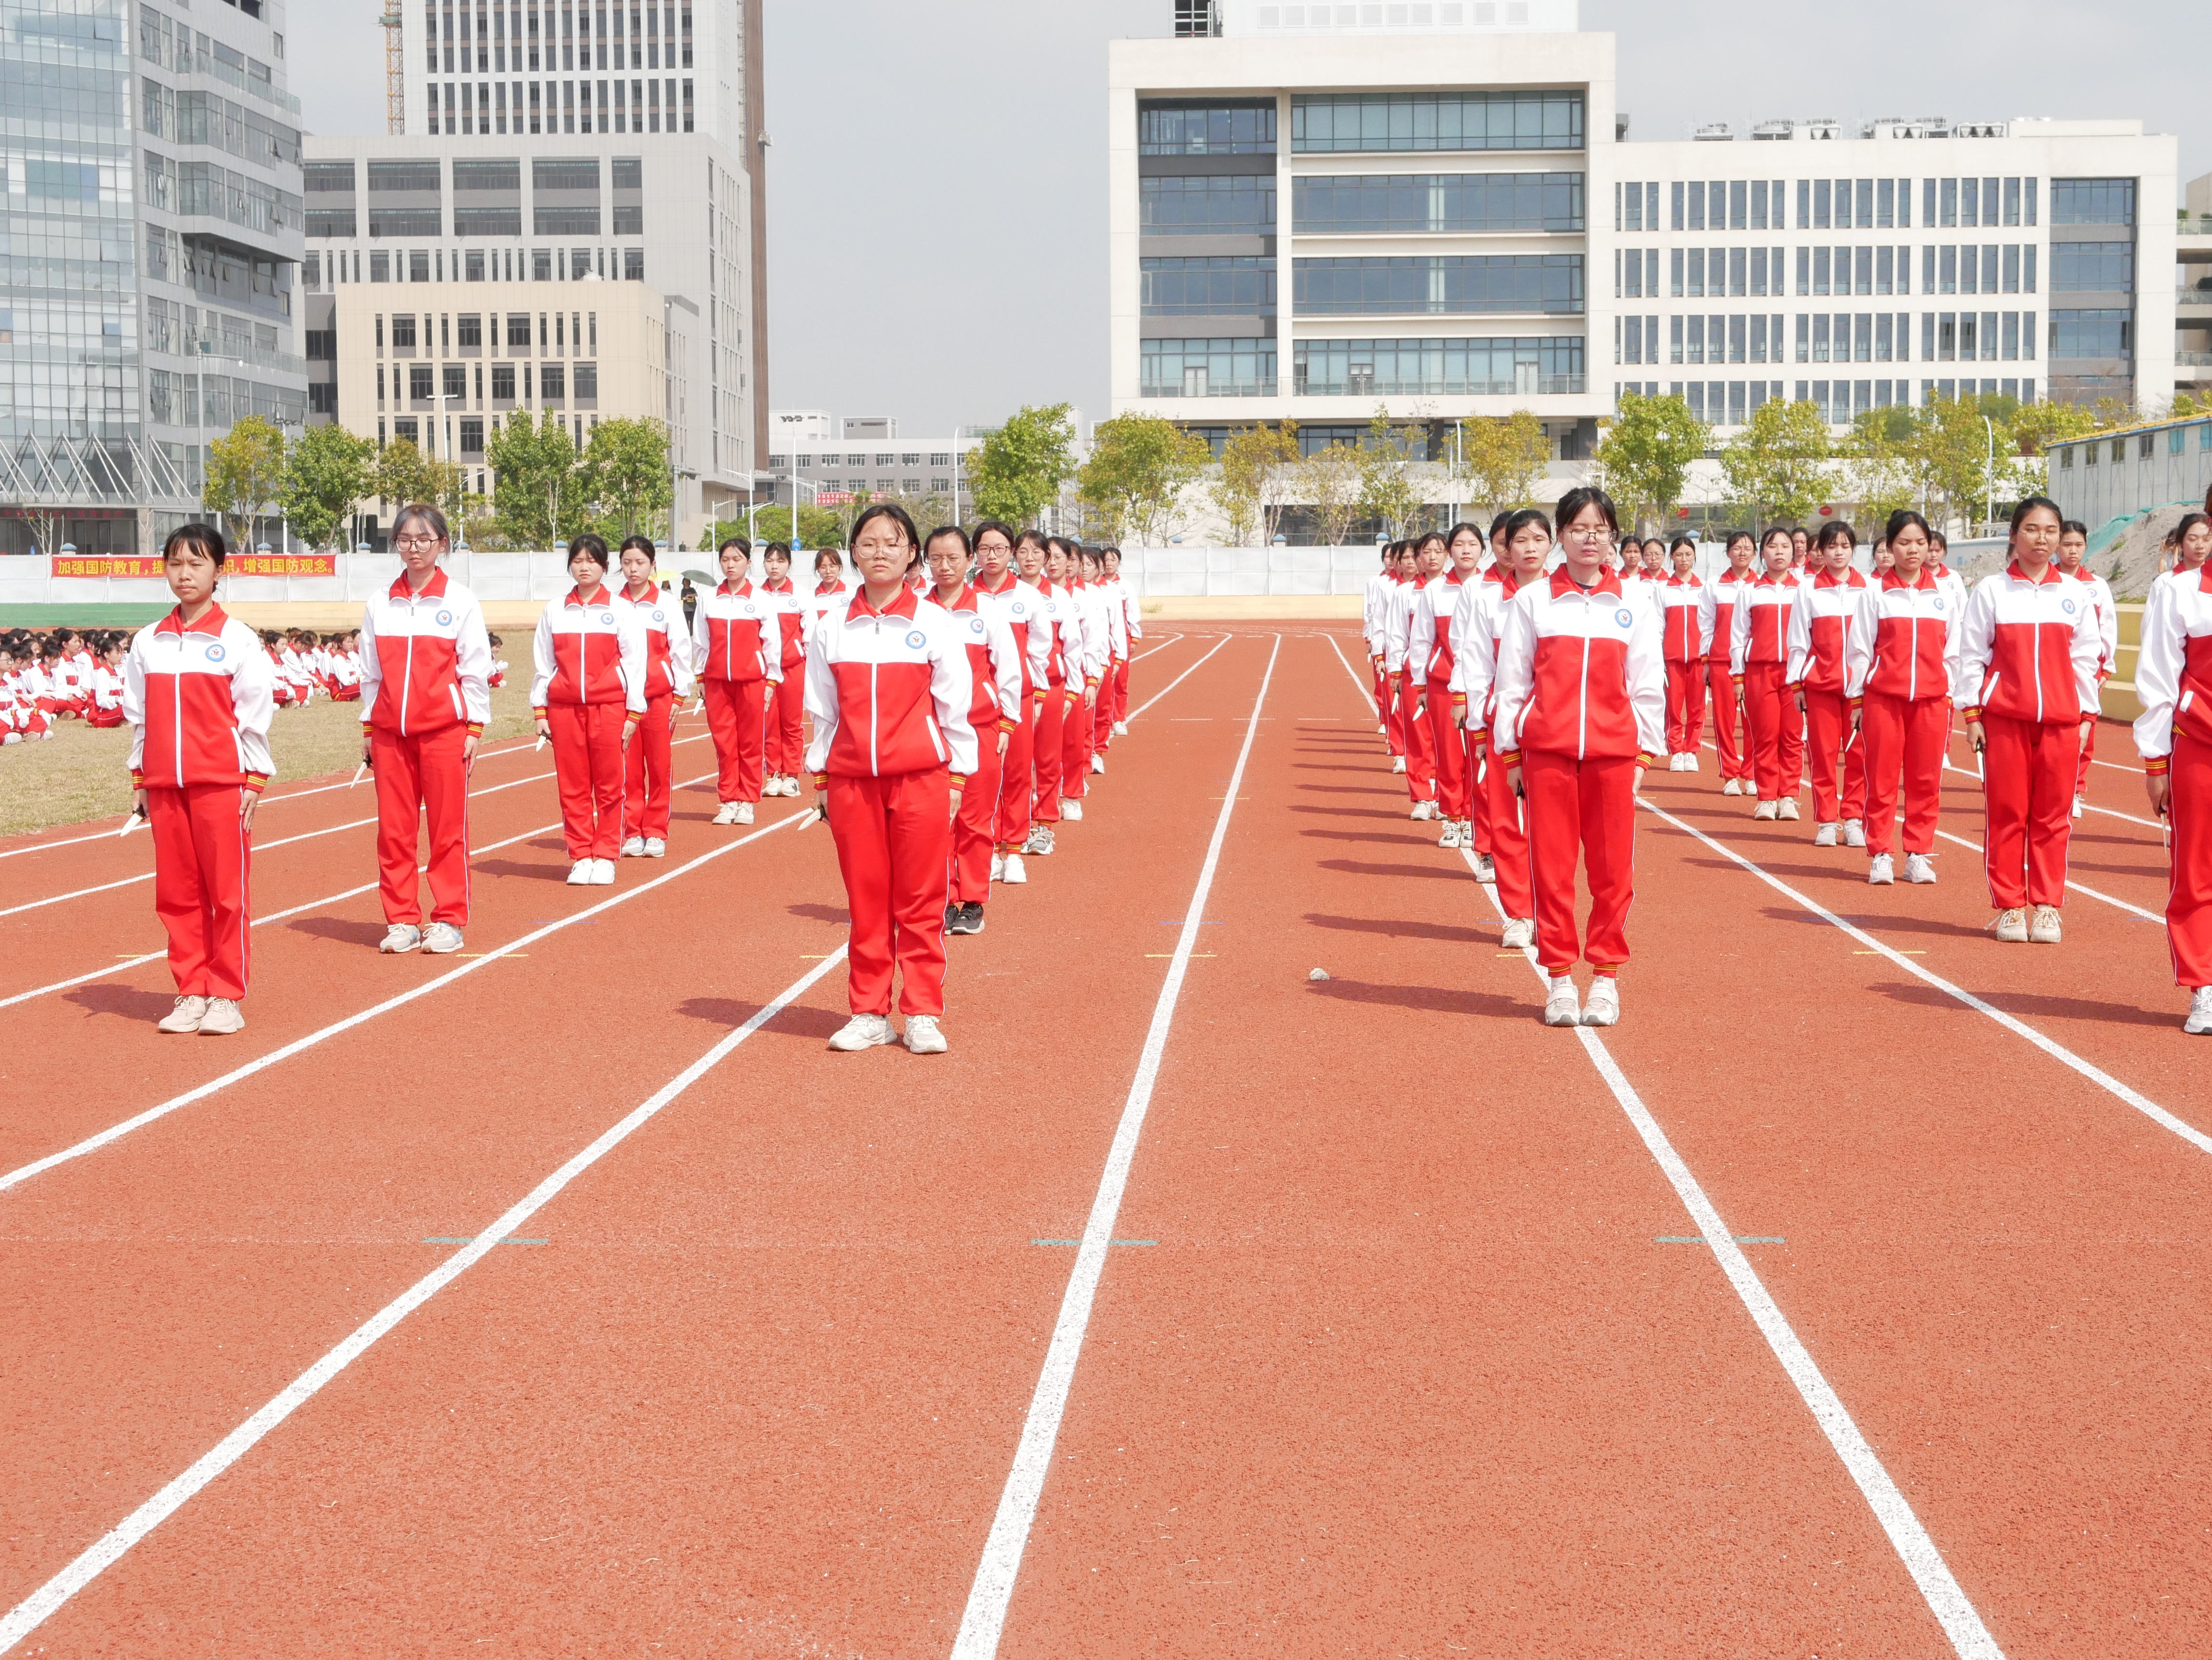
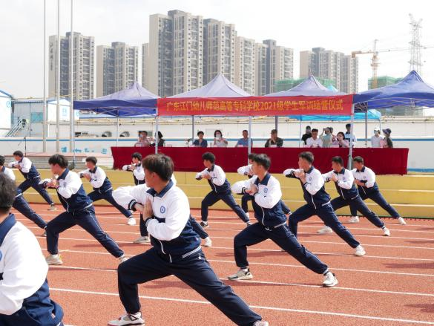

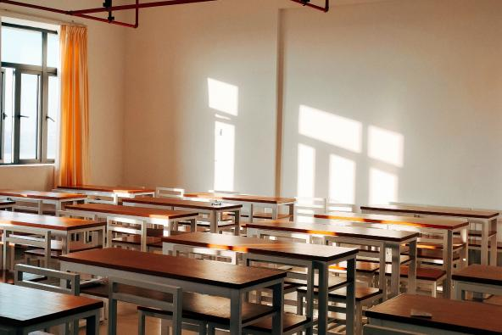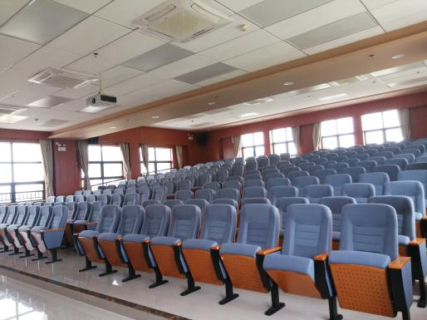
（课室）
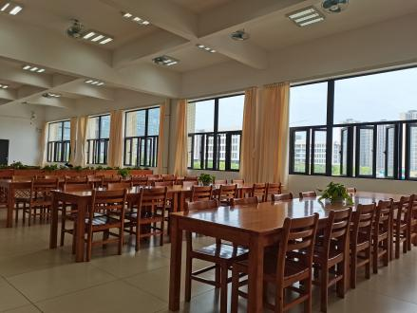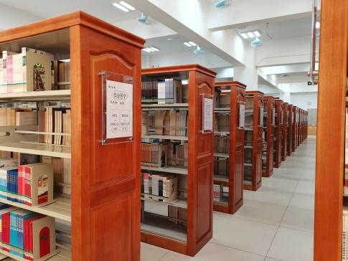
(图书馆)

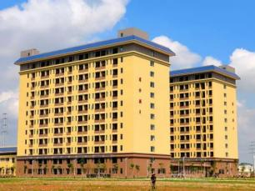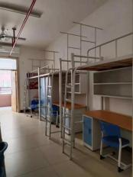
（宿舍）
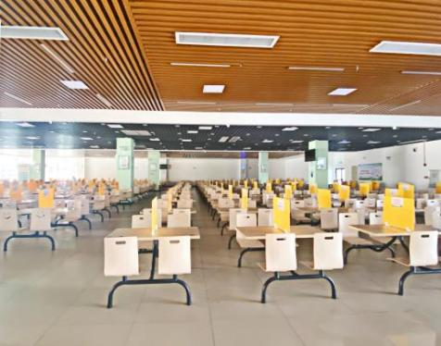
（饭堂）
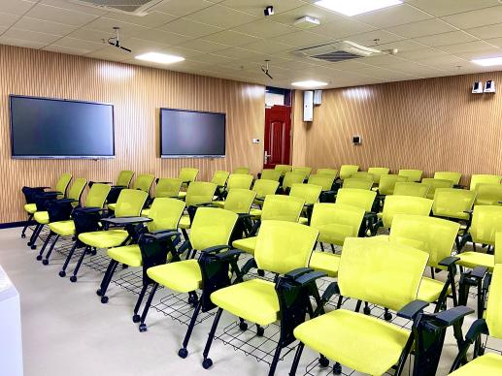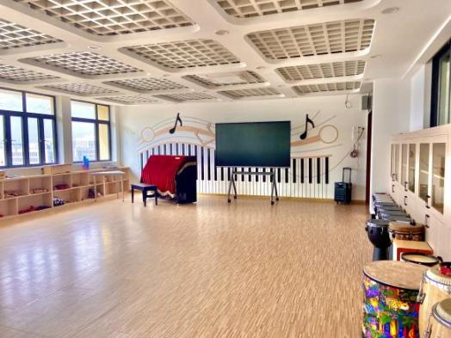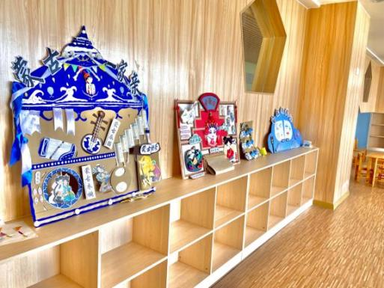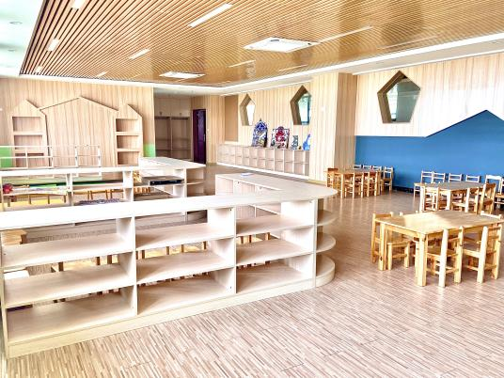
（实训室）

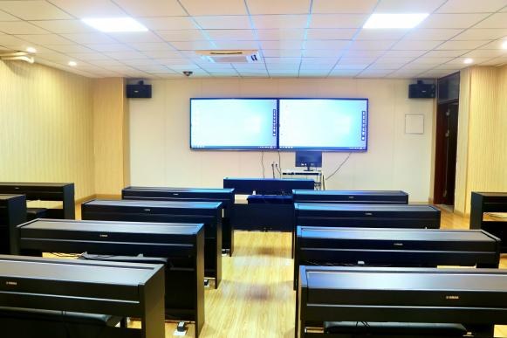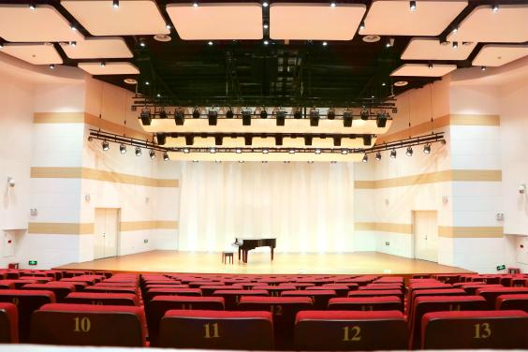
（数码钢琴实训室） （音乐厅）
2022年江门幼专夏季普通高考招生计划
专业组 | 专业代号 | 专业名称（方向） | 学制 | 2022年各专业招生人数 | 类别 | 学费（元/学年） | 住宿费（元/学年） | 2022年招生计划数（人）
501 | 001 | 学前教育  （师范） | 3 | 275 | 普通类（历史） | 10000 | 1500 | 653
502 | 002 | 小学英语教育  （师范） | 3 | 55 | 普通类（历史） | 5250 | 1500 | 653
503 | 003 | 学前教育  （师范） | 3 | 60 | 普通类（物理） | 10000 | 1500 | 653
504 | 004 | 体育教育  （师范） | 3 | 98 | 体育术科类 | 6410 | 1500 | 653
505 | 005 | 音乐教育  （师范） | 3 | 55 | 音乐术科类统考  （音乐学） | 10000 | 1500 | 653
506 | 006 | 音乐教育  （师范） | 3 | 5 | 音乐术科类统考  （音乐表演-声乐） | 10000 | 1500 | 653
507 | 007 | 美术教育  （师范） | 3 | 105 | 美术术科类统考 | 10000 | 1500 | 653
备注：具体以广东省教育考试院官方公布为准

江门幼专夏季高考历年录取分数线
招生类型 | 专业名称（方向） | 学制 | 类别 | 年份 | 计划数 | 专业最低投档分 | 专业最低投档排位
夏季招生 | 学前教育（师范） | 3 | 普通类  （历史类） | 2021 | 55 | 389 | 152781
夏季招生 | 小学英语教育（师范） | 3 | 普通类  （历史类） | 2021 | 55 | 394 | 147877
夏季招生 | 学前教育（师范） | 3 | 普通类  （物理类） | 2021 | 20 | 396 | 256601
夏季招生 | 体育教育（师范） | 3 | 体育术科类 | 2021 | 110 | 432 | 10362
夏季招生 | 音乐教育（师范） | 3 | 音乐术科类统考-音乐学 | 2021 | 110 | 330 | 8821
夏季招生 | 美术教育（师范） | 3 | 美术术科类统考 | 2021 | 70 | 381 | 32634

第4页
专业介绍
学前教育
一、培养目标
全面落实立德树人根本任务，培养具有坚定的政治信念，德、智、体、美、劳全面发展，热爱儿童和学前教育事业，具有正确的儿童观和教育观，具有良好师德、较为扎实的学前教育专业理论知识、教学与育人实践能力，能适应省内学前教育发展需要，能胜任幼儿园教育教学的高素质专门人才。

二、主要课程
本专业的主干课程主要有学前儿童卫生与保健、学前儿童发展心理学、学前教育学、幼儿园教育活动设计与指导、幼儿游戏与指导、幼儿园课程概论、幼儿园班级管理、幼儿园教育环境创设等。此外，本专业还开设了钢琴、舞蹈、美术、音乐、玩具设计与制作、家庭教育、蒙台梭利教学法等必修课与选修课。

三、就业前景
学前教育专业毕业生可以到幼儿园、早教机构担任教师，也可到各类师资培训部门、教育部门、妇联、社区、儿童教育机构、广播、电视、图书出版部门、玩具设计公司等从事儿童教育、科研、宣传、培训、管理等工作。
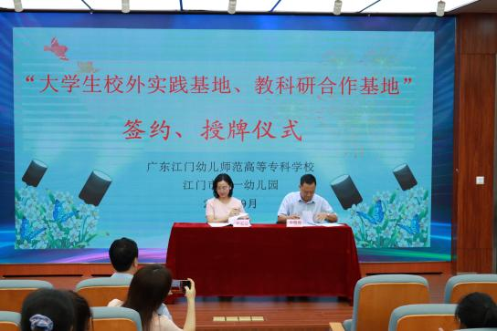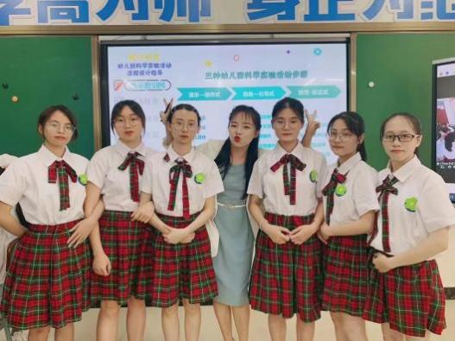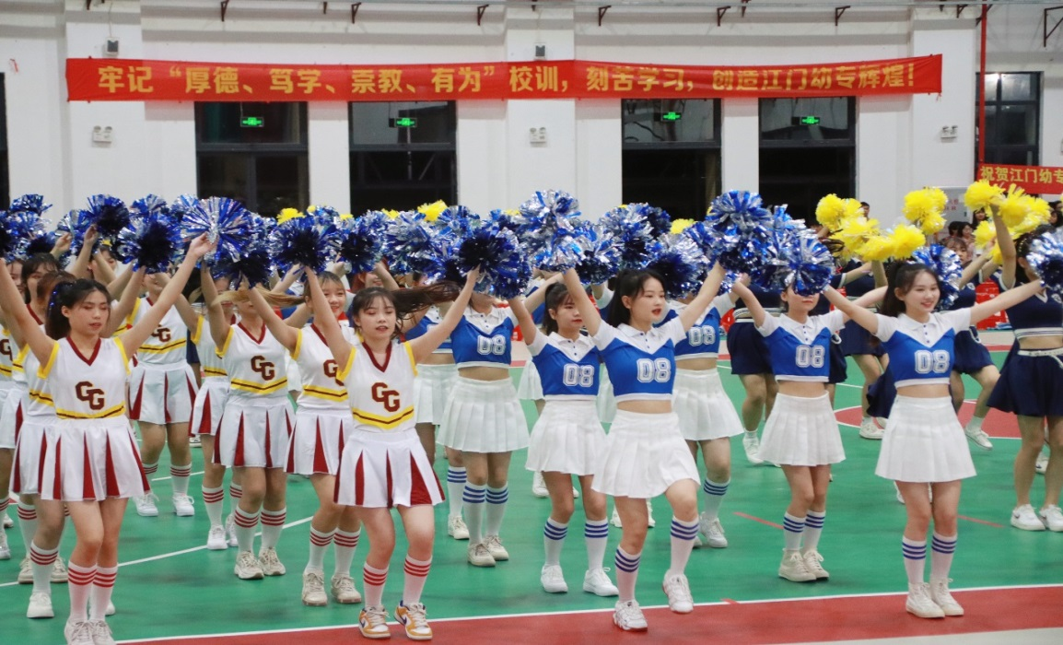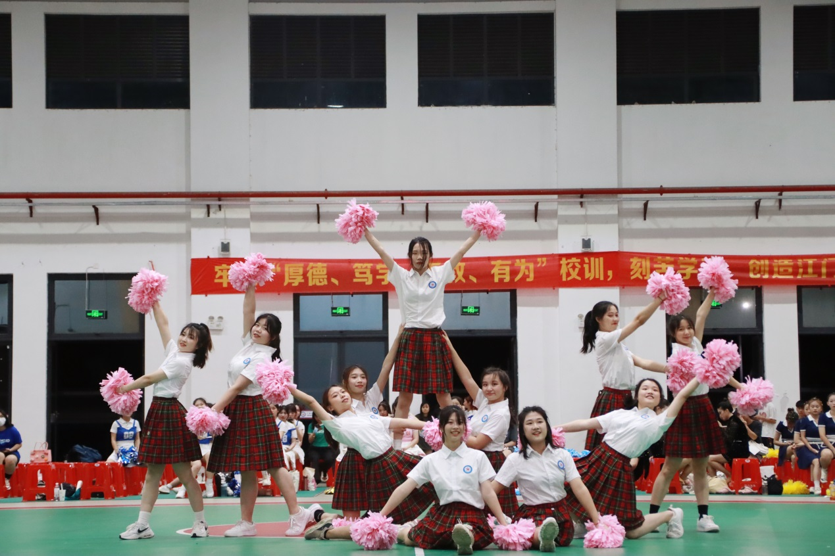
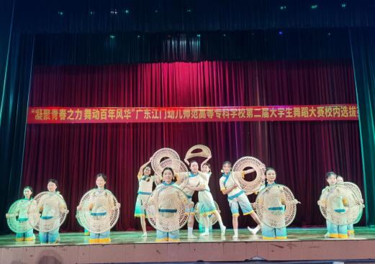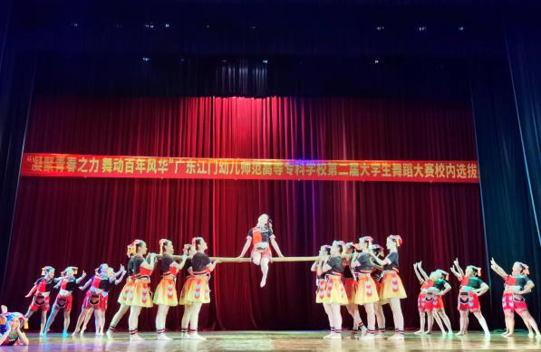
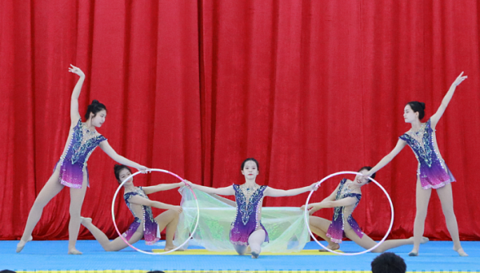

第5页
小学英语教育
一、培养目标
本专业培养思想政治坚定，德智体美劳全面发展，能适应儿童英语语言教育发展需要，具有良好思想素质、职业道德、较强的现代意识、专业能力和创新精神的高素质专科层次小学英语教育专门人才。

二、主要课程
综合英语、英语语音、英语语法、英语听力、英语口语、英语写作、英语国家社会与文化、英语教学设计、教育学基础、教育心理学基础、三字两语一画、计算机应用基础、职业生涯规划、就业与创业指导，教育实习等。

三、就业前景
小学英语教师、双语幼儿园教师、各类语言培训机构教师及管理人员。

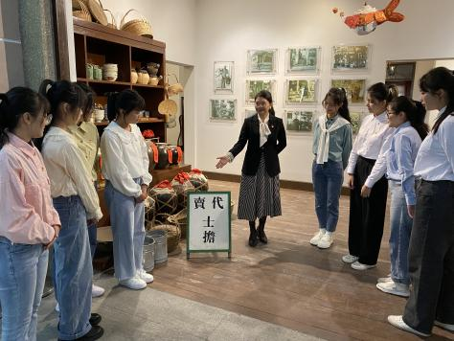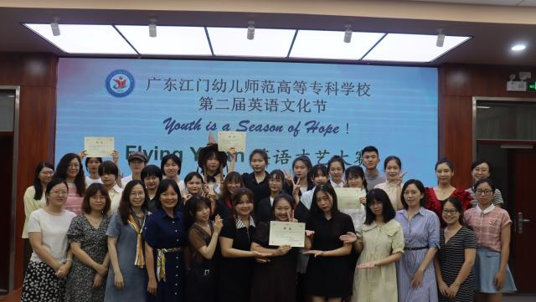

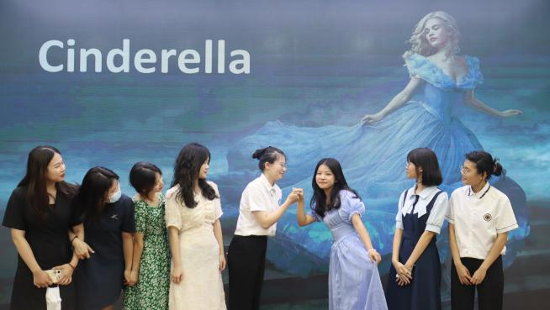
体育教育
一、培养目标
坚持立德树人，培养政治思想坚定，德、智、体、美、劳全面发展，能适应新时代体育教育发展需要，具备精益求精的工匠精神，具有先进的幼儿与儿童教育观和健康理念，系统掌握幼儿体育教育的基本理论、基础知识和基本技能，能胜任幼儿体育教学和青少年体育培训相关工作的高素质技术技能型复合人才。

二、主要课程
学前教育学、学校体育学、幼儿体育活动设计与指导、运动解剖学、运动生理学、运动训练学、儿童健康测量与评价；篮球、足球、跆拳道、幼儿基本体操、幼儿啦啦操、田径、武术、健美操、排球、羽毛球、乒乓球、体育舞蹈、轮滑等课程。

三、就业前景
幼儿园体育教师、幼儿体育培训机构教练、青少年体育俱乐部教练、企事业单位和群众团体文体工作人员，以及从事体育产业市场开发与营销、体育赛事活动策划与组织、体育产业公司日常管理与运营等从业者。

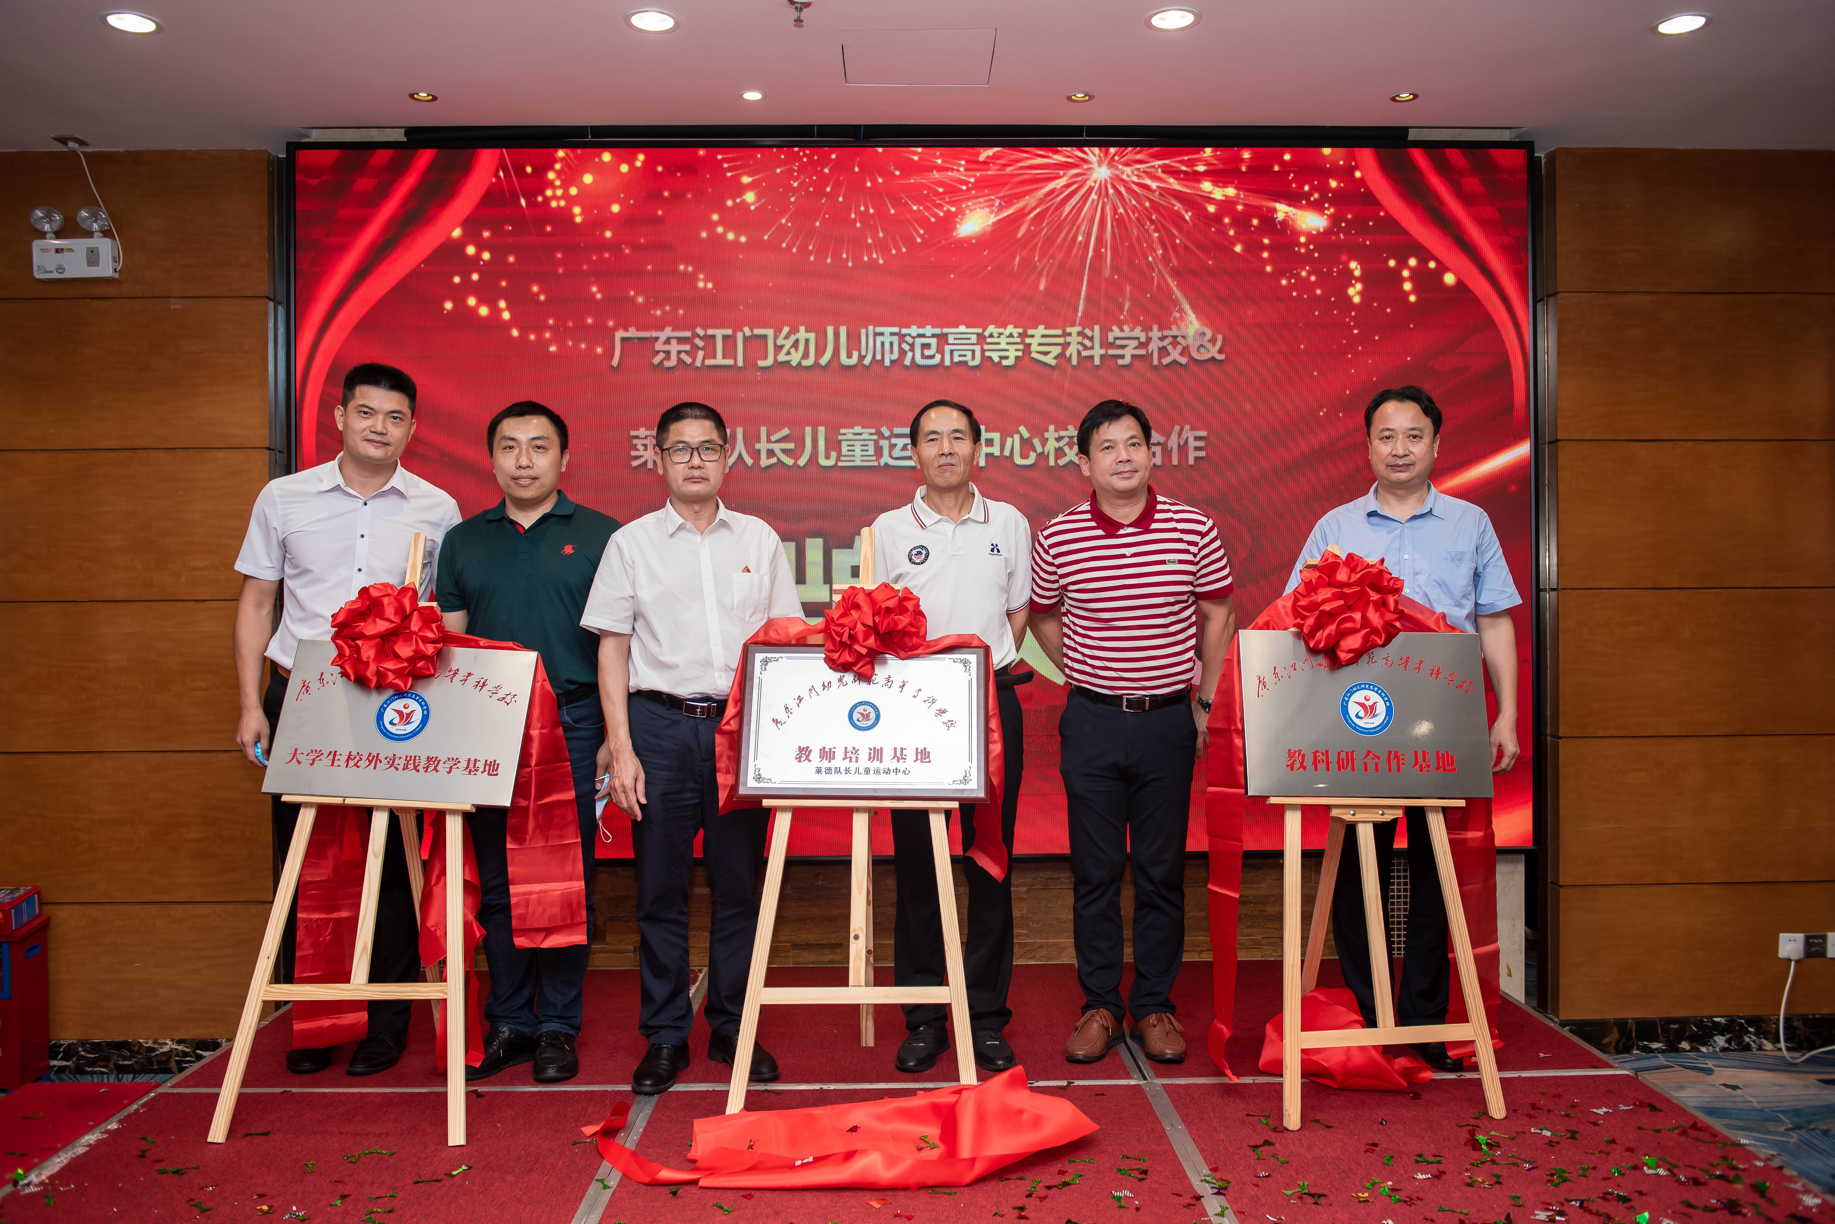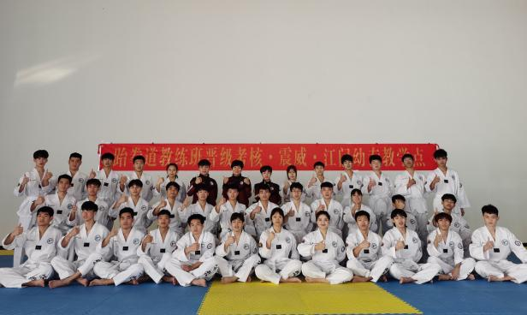
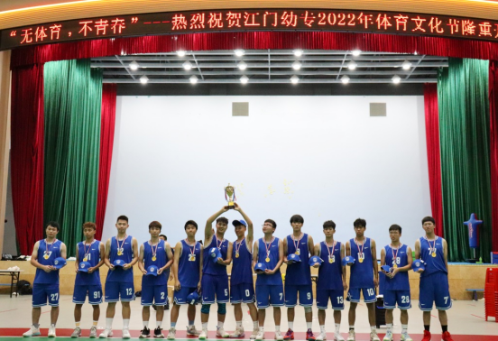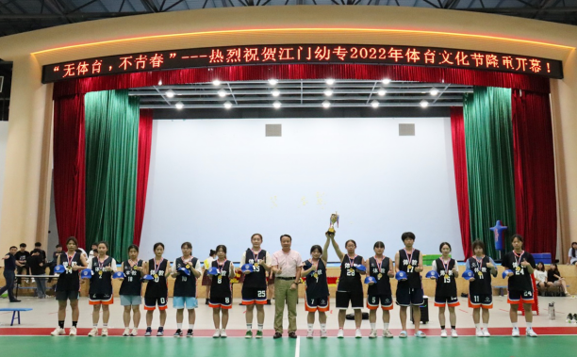


第6页
音乐教育
一、培养目标
本专业培养政治思想坚定，德、智、体、美、劳全面发展，能适应儿童音乐教育发展需要，热爱儿童教育事业，具有良好思想素质、现代教育理念、职业道德，较强的现代意识、专业能力和创新精神的高素质专科层次儿童音乐教育专门人才。
二、主要课程
乐理、视唱练耳、音乐简史与名作赏析、声乐基础、钢琴基础、音乐分析、钢琴即兴伴奏、合唱与指挥、舞蹈、儿童音乐教学法与实践等。
三、就业前景
音乐教育专业毕业生可以到幼教机构、小学、社会艺术培训机构从事音乐教学，也可以到少年宫、文化宫、文化馆以及社会文艺演出团体等从事儿童音乐教育、宣传、培训、管理等工作。
- 主要业绩
音乐教育系师资队伍雄厚，教师中多人获得“南粤优秀教师”、“市优秀教师”、 “全国优秀指导教师”等荣誉称号。指导的学生在广东省职业院校学生专业技能大赛（高职组）艺术专业技能（声乐表演）赛项中荣获一等奖。音乐教育系组建有合唱团、表演唱团以及舞蹈团、小提琴弦乐队等，经常活跃在各大小舞台，丰富了校园文化生活，充分展现大学生的青春风采和精神风貌。
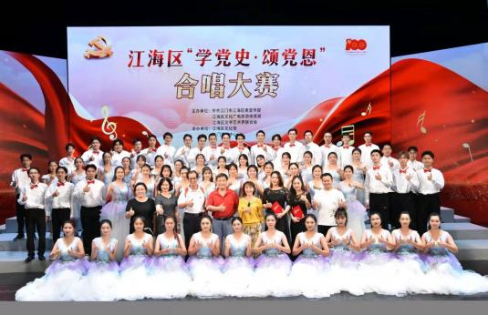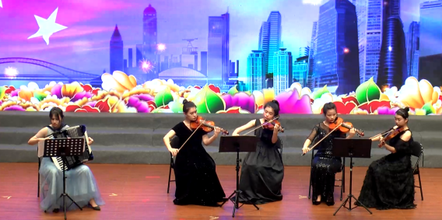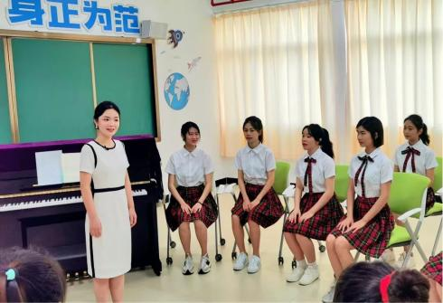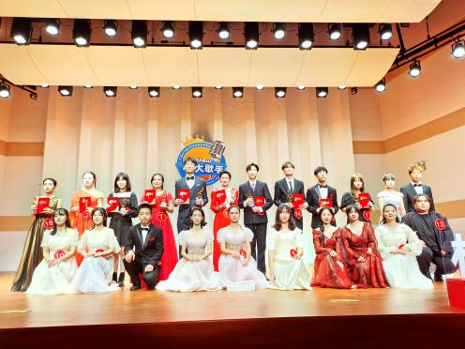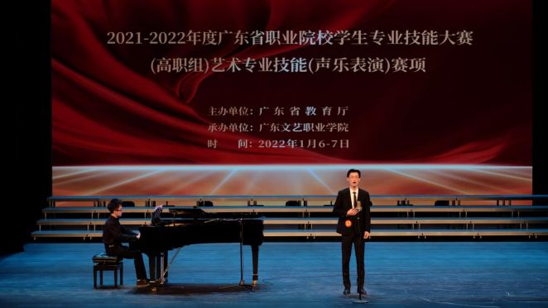

第7页
美术教育
一、培养目标
培养德智体美劳全面发展，适应儿童美术教育发展需要，热爱儿童教育事业，具有良好教师职业道德和思想素质，具有较强的儿童美术教育能力、美术创作能力、设计应用能力的高素质专科层次美术教育专门人才。

二、主要课程
造型基础、中国画基础、版画基础、手工制作、中国民间美术实践、平面设计与制作、插画艺术设计、儿童美术活动设计、幼儿园环境创设、教师口语、学前教育学、学前儿童发展心理学等。

三、就业前景
主要从事幼儿园美术特长教师以及社会艺术培训机构教师、广告公司设计师等职业岗位，同时要求具备在上述行业的可持续发展能力。

